

Мебельная компания

Схема сборки изделия
Спальня Гавана
комод
1070*600*430

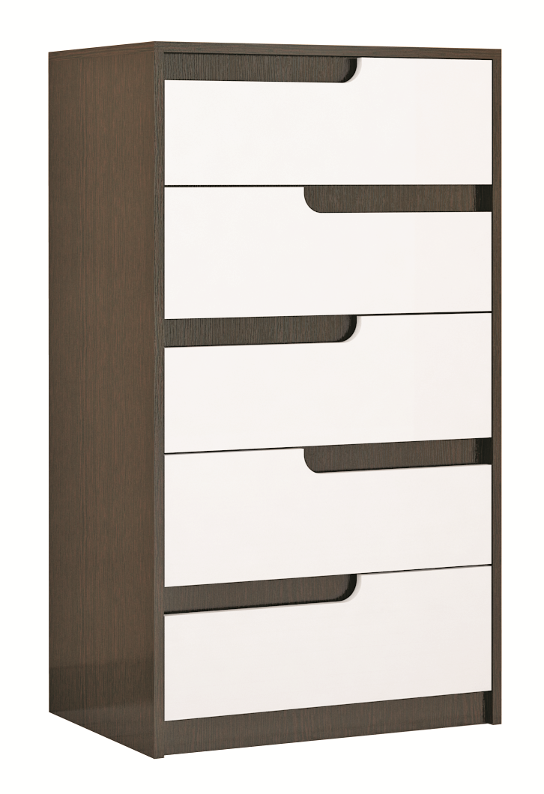

 | комплектация
1 | в | Боковина | 1054*430 | 2 шт.
2 | в | Крышка | 600*430 | 1 шт.
3 | в | Вязка | 568*398 | 1 шт.
4 | в | Цоколь | 50*568 | 2 шт.
5 | в | Планка | 60*568 | 4 шт.
6 | в | Планка | 100*568 | 1 шт.
7 | в | Ящик | 120*384 | 10 шт.
8 | в | Ящик | 120*542 | 5 шт.
9 | м | Фасад | 196*562 | 5 шт.
10 |  | ЛДВП | 395*522 | 5 шт.
11 |  | ДВП | 1030*295 | 2 шт.
 | Фурнитура
 | Еврошуруп |  |  | 18 шт.
 | Эксцентрик шток |  |  | 24 шт.
 | Опора простая |  |  | 4 шт.
 | Замок к эксцентрику |  |  | 24 шт.
 | Направляющая на 400 |  |  | 5 шт.
 | Шуруп 3,5*16 |  |  | 50 шт.
 | Брус соеденительный 1015 |  |  | 1 шт.
 | Гвозди |  |  | 60 шт.
 | Евроключ |  |  | 1 шт.
 | Заглушка (темная) |  |  | 8 шт.
 | Шкант 8*30 |  |  | 20 шт.

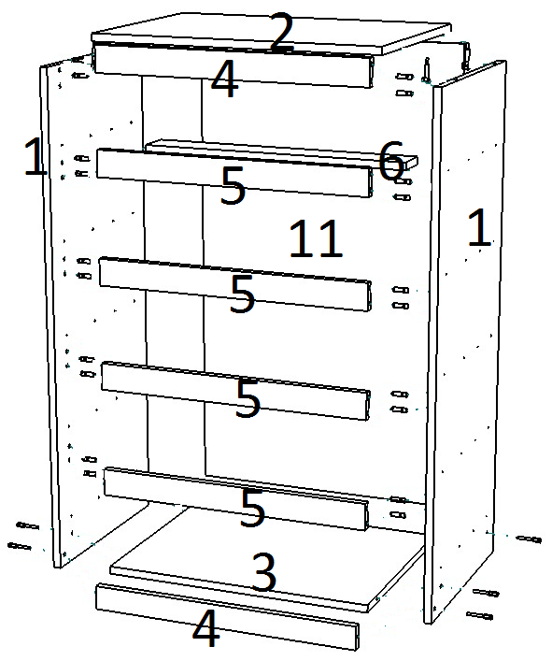
К детали 1 гвоздями прибить опоры. Шурупами 3,5*16 привернуть направляющие колесом вперед и в готовые отверстия вставить шканты. Еврошурупами скрепить детали 1, 3, 4 и 6, при этом устанавливая планки 4 и 5 как показано на рисунке. В готовые отверстия детали 2 ввернуть эксцентрики и закрепить крышку замками с деталями 1.
Внимание!!! Во избежание перекоса створок, после того как секция собрана в коробку, необходимо измерить диагонали, они должны быть одинаковыми. Только после этого можно прибивать заднюю стенку используйте это примечание при сборке каждой секции
или её части.
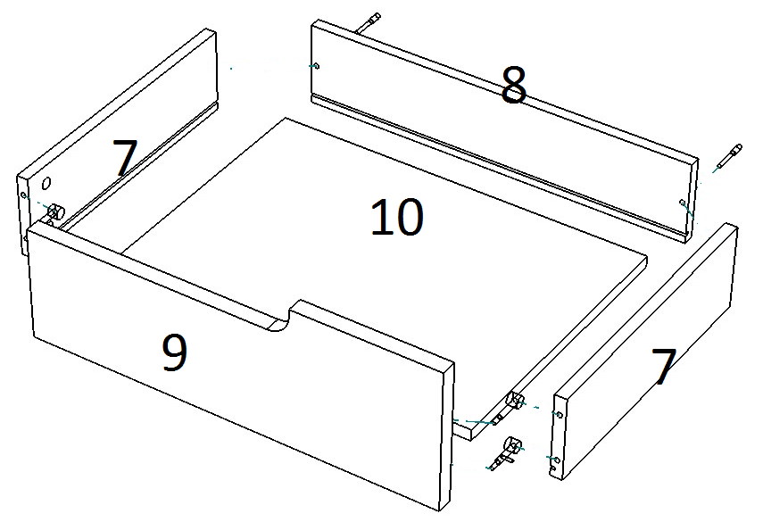
Предварительно измерив диагональ конструкции прибить ДВП (задняя стенка) к тыльной стороне комода.
Еврошурупами скрепить детали 7 и 8. Установить ЛДВП в пропил. В готовые отверстия детали 9 ввернуть эксцентрики и скрепить замком с
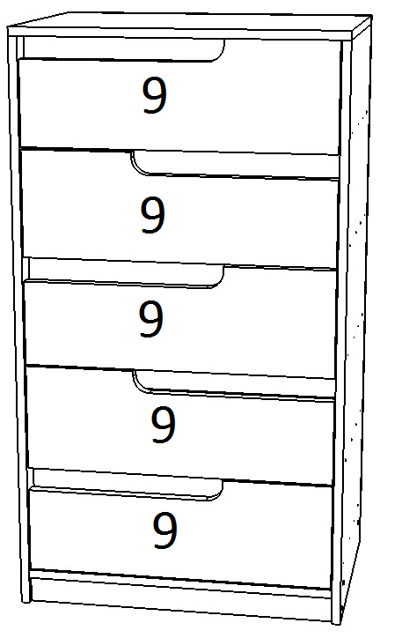
деталями 7.
Шурупами 3,5*16 привернуть направляющие к нижней части детали 7 колесом назад. Вкатить ящики в корпус комода.
Установить заглушки на видимые еврошурупы.
✂--------------------------------------------------------------------------------------------------
 |   Дата выпуска – 2021 год. Срок службы – 5 лет  Гарантийный срок эксплуатации – 24 мес.  Произведено в России.
Изготовитель  ООО «МКТ»  ИНН 5835130030 | Мебель для жилых и общих комнат  Комод Гавана
Юр.адрес: 440015, г.Пенза, ул.Литвинова, д.56, к.2  Фактич.адрес: 440015,  г.Пенза, ул.Литвинова, д.56, к.2 |  | Декларация о соответствии:  ЕАЭС N RU Д-RU.МН33.В.00309/19 от 13.12.2019

✂---------------------------------------------------------------------------------------------------
Вырезать и приклеить

